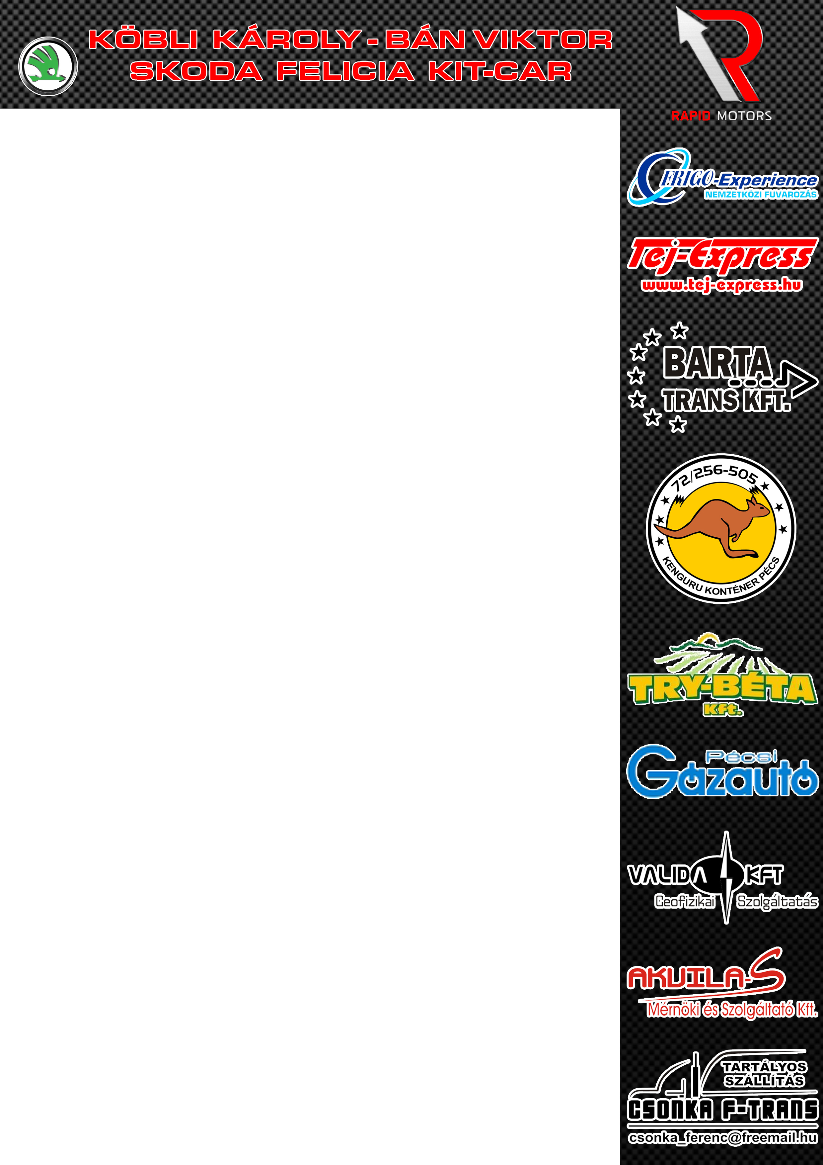

Visszatérés a jubileumon

Két éve az aktív vezetéstől visszavonult Köbli Károly, az 50. Mecsek Rallye apropóján újra a volán mögé ül, és elviszi a Skoda Felicia Kit-Car versenyautót egy mecseki nagy körre. Karcsinak a jelenleg sok kérővel rendelkező, régi navigátora Bán Viktor diktálja az itinert.

Aktív versenyzői karrierje 2014-ben véget ért, de tavaly a Szilveszter Rallye-ra újra elővette a kincsként kezelt gyári versenyautóját, és robogtak egy jóízűt. Azóta sok dolog változott, Karcsi munkával és navigátorkodással töltötte az egy évnyi időszakot.

„Navigáltam nagyon sok jó embernek és barátomnak, sok minden ellestem tőlük és sok mindenben tudtunk egymásnak segíteni. A pécsi kitérő után lehet a folytatás is ez lesz, de ezt még nem tudom” - kezdte a beszélgetést Köbli Károly.

Hosszas gondolkodás zajlott hol is legyen a visszatérés. A Rally Legend és a Mecsek Rallye közül a hazai mellett döntöttek. Ebben nagy szerepet játszik az, hogy az idei évben ötvenedik alkalommal kerül megrendezésre a verseny.

„Bán Viktorral megyek majd és remélem, gyorsan visszatér majd a közös összhang. Már tavaly a Szilveszter Rallye után megbeszéltük, hogy a Baranya Kupán és a Mecsek Rallye-n együtt megyünk. A Baranya Kupa nem jött össze, mert Viktornak esküvőre kellett menni, de a Mecseken minden rendben lesz, és már nagyon várjuk a közös munkát” - tette hozzá Karcsi.

Az autó nem is lehetne más, mint a sorszámos Skoda Felicia 1.4 Kit-Car, ami készülőben van a versenyre. A motor okozott némi aggodalmat, nem járt tisztán, „nem vette a lapot”, de szerencsére az LSC Motorsporttól Brázdil Úr és a laptopja leugrott Pécsre Zlinből, ezzel a probléma is azonnal megoldódott.

„Az autóval most már minden rendben. A sok kihagyás után úgy gondolom, velem lesznek inkább problémák, de igyekszek majd mielőbb visszarázódni és élvezni a versenyt. Van az autón pár változás a futómű terén, melyeket szeretnénk kipróbálni a szombati versenynapon” - folytatta Karcsi.

Az ORB P11-es kategóriája az autóval együtt tér vissza a haza rallye keringésben, hiszen ezen a versenyen a nevezési lista alapján két kihívó is akad majd ebben a kategóriában, szintén Skodával.

„Tervekről nagyon nem akarok beszélni, mert ez most nem én vagyok. Nálam a verseny előtt két héttel mindig minden készen van. A pályák felét ismerem, de lesznek számomra új szakaszok, amiket csak belsőkből ismerek. Nem szeretnénk esőt, főleg nem akkor, amikor a számomra ismeretlen pályákon sötétben kell kezdeni. Az lenne a legjobb, ha az ismerős pályákon tudnánk először menni, de sajnos ez nem így lesz. Élvezni szeretnénk a versenyt, ez lenne az elsődleges cél.” - zárta a beszegetést Karcsi.

A Mecsek Rallye után az autót darabokra bontják, és múzeumi állapotúra renoválják, és ezt 2020-ig biztosan így is tartják majd. Ettől az időponttól mehet majd az autó a Historic Bajnokságban.

Köszönjük Partnereinknek: Rapid Motors Kft., Frigo-Experience Kft., Tej Express, Barta Trans Kft., Kenguru konténer, Try-Béta Kft., Pécsi Gázató Kft., Valida Kft., Akvila-S Mérnöki és Szolgáltató Kft., Csonka F-Trans

